Fingerspiel
„Unser Vogelhaus“
Jetzt ist es draußen kalt
(mit der rechten Hand über den linken Oberarm, mit der linken Hand über den rechten Oberarm streichen)
und weißer Schnee fällt.
(Finger langsam von oben nach unten bewegen)
Die Vögel fliegen hin und her
(Arme ausbreiten und fliegen lassen)
und finden bald kein Futter mehr.

Kommt, bauen wir ein Haus
(Fingerspitzen beider Hände bilden ein spitzes Dach)

und streuen Futter darin aus,
(mit den Fingern „Futter“ ausstreuen)

für unsre liebe Vogelschar,

sowie im vergangenen Jahr.

Vögel mit Handabdrücke gestalten
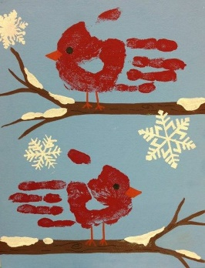
Material:
- Weißes oder blaues Blatt Papier
- Fingerfarbe (schwarz oder rot)
- Nach Wahl: - Feder

Anleitung:
- Auf das Blatt Papier einen oder mehrere Äste an den Rand malen.
- Die Handinnenfläche mit schwarzer oder roter Fingerfarbe anmalen und auf den Ast drücken.
- Trocknen lassen.
- Am Ende dem Vogel einen Schnabel, Beine malen. Nach Bedarf dem Vogel Federn draufkleben.

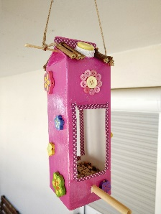
Vogelhaus aus Milchkarton
Material:
- Milchtüte
- Acryl/ Fingerfarbe oder bunte Schnipsel
- (selbst Zerschnippeln, Zereisen etc.
- Schere oder Cutter
- Kleber
- Nach Wahl: - kleine Stöcke sammeln und einen etwas Größeren

Anleitung:
- Zuerst spült ihr den Karton mit Wasser aus und lässt ihn trocknen.
- Als nächstes schneitet ihr mit einem Cutter oder Schere auf zwei gegenüberliegenden Seiten des Kartons zwei Türe.
- Danach kann man den Milchkarton in der gewünschten Farbe anmalen oder mit Schnipsel bekleben.
- Im nächsten Schritt könnt ihr euer Vogelhäuschen verzieren z.B. als Dach kleine Stöcke auf die Milchtüte kleben.
- Am Ende kommt ein kleiner Stock als Vogelspitze durch den Karton. Das Loch könnt ihr mit der Scherenspitze „vorbohren“.
- Fertig ist das Vogelhaus.

Lieder aus unserem Morgenkreis
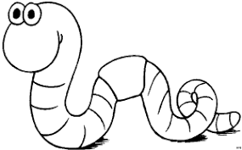
Regenwurm
Du, komm her zu mir,
(auf das Kind und sich zeigen)
dann zeig ich Dir,
(aufs Kind zeigen)
was ich gefangen habe!
(Mit den Händen eine Schale formen)
Einen kleinen Regenwurm er zappelt noch,
(mit dem Zeigefinger den Wurm darstellen und zappeln lassen)
Mist, jetzt ist er weg, die Tasche hat ein Loch.
(auf die Knie klatschen und mit der anderen Hand ein Loch zeigen)
So ein Mist! (klatschen auf die Knie)
So ein Mist! (klatschen auf die Knie)
Das der Wurm durch das Loch gekrabbelt ist.
(Mit Zeigefinger als Wurm durch das Loch der anderen Hand „krabbeln“)

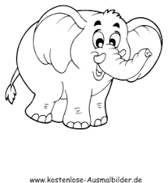
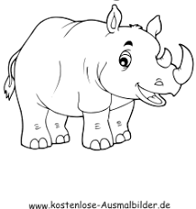

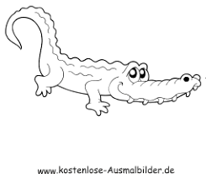
Nashorn, Elefant und Krokodil
Nashorn, Elefant und Krokodil,
(Flache Hand zur Nase, Elefanten Rüssel machen, Hände auf und zu als Maul vom Krokodil)
saßen mal in Afrika am Niel.
Da kam ein Gorilla mit ner Kokosnuss,
(Hände zu Fäuste machen und auf Brustkorb trommeln, dann Hände zur Schale formen)
schlug die Schale auf und warf sie in den Fluss.
(in die Hände klatschen und weg werfen nach machen)
Was für ein Theater, denn die Schale fiel,
(in die Haare greifen)
auf Nashorn, Elefant und Krokodil.
(Flache Hand zur Nase, Elefanten Rüssel machen, Hände auf und zu als Maul vom Krokodil)

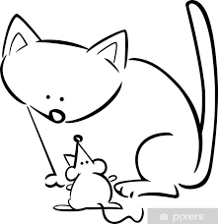
Katzen können Mäuse fangen…
Katzen können Mäuse fangen.
Haben Krallen, scharf wie Zangen.
(mit den Händen krallen nach machen und auf eine Hand „kratzen“)
Kriechen in die Bodenlöcher
(Hände auf den Boden kratzen lassen, als würde man ein Loch buddeln)
Und auch auf die hohen Dächer.
(Hände hoch halten, als würde man hoch klettern)
Leise, leise schleicht die Katz
(leise Sprechen und mit Hände geh Bewegungen machen)
Und fängt die Maus mit einem Satz!
(In die Hände klatschen und so tun, als wäre eine Maus zwischen den Händen)

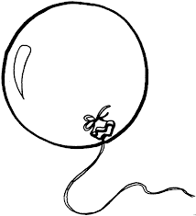
Luftballon-Lied
Mein großer, mein runder
(mit den Händen einen Luftballon formen)
Mein _______ Luftballon,
steigt langsam immer höher,
(die Hände langsam nach oben steigen lassen)
er fliegt mir fast davon.
(Hände nach rechts und links winken lassen)
Doch an der langen Leine, da hol ich ihn zurück.
(So tun als ob man eine Leine zurück zieht)
Jetzt hab ich ihn gefangen,
(Arme über Kreuz vor den Oberkörper legen)
da hab ich aber Glück.
(Klatschen)
Jetzt hab ich ihn gefangen,
(Arme über Kreuz vor den Oberkörper legen)
da hab ich aber Glück.
(Klatschen)

10 kleine Zappelmänner
Zehn kleine Zappelmänner zappeln hin und her,
zehn kleine Zappelmännern fällt das gar nicht schwer.
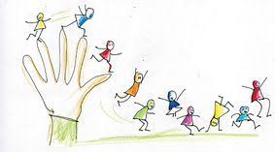
Zehn kleine Zappelmänner zappeln auf und nieder,
zehn kleine Zappelmanner tun das immer wieder.

Zehn kleine Zappelmänner zappeln ringsherum,
zehn kleine Zappelmänner, die sind gar nicht dumm.

Zehn kleine Zappelmänner spielen gern Versteck,
zehn kleine Zappelmänner sind auf einmal weg!

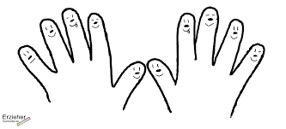
Meine Hände sind verschwunden
Meine Hände sind verschwunden.
Ich habe keine Hände mehr.
Ei, da sind die Hände wieder.
Tra la la la la.

Andere Körperteile verwenden, die verschwunden sind.

